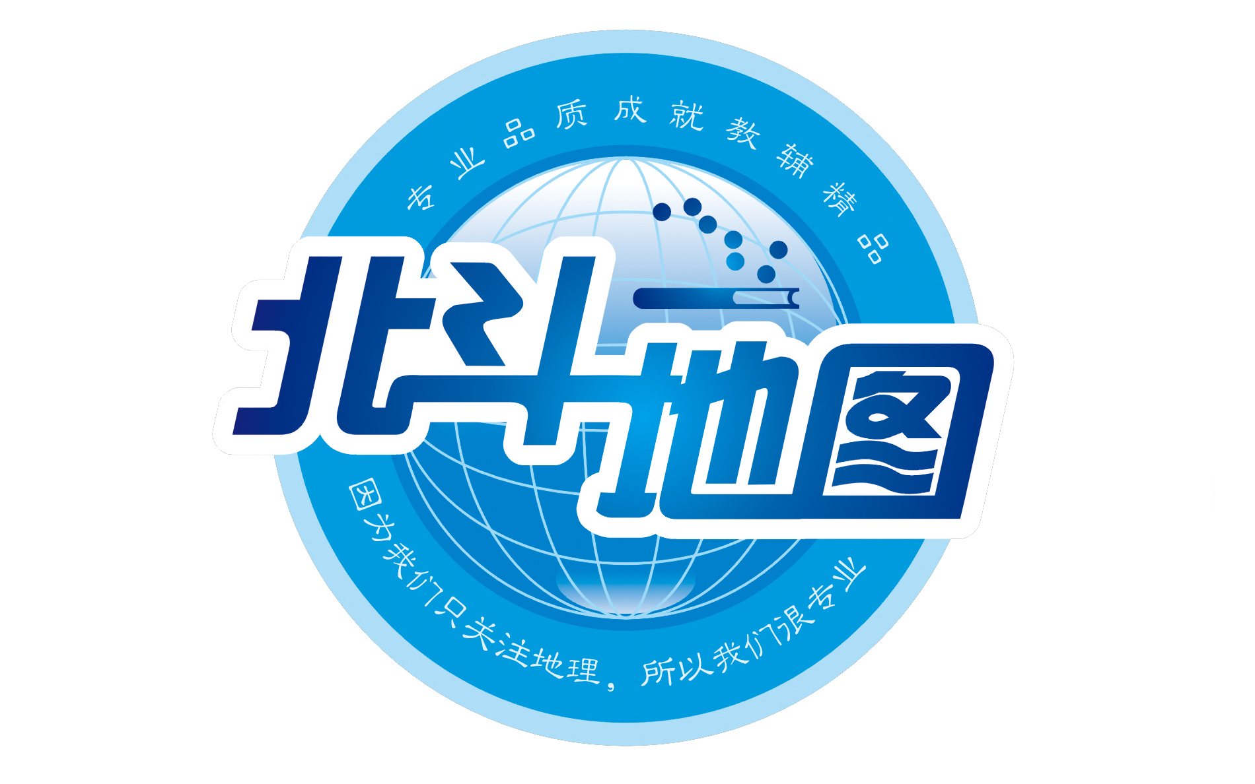
联系我们
QQ：481083020（北斗地理教师群）
481050942（北斗地理学生群）
微信：beidoudili
电话：010-87887582-815
网址：www.beidoustudy.com
邮箱：beidoustudy@163.com


获取更多实时资讯，请关注北斗地理

衡阳县四中2017年高中学业水平第一次模拟考试
地 理
考试时量90分钟，满分100分。
一、选择题（本大题包括25个小题，共50分，每小题只有一个正确答案）
北京时间2013年4月2日7时46分45秒，智利西北部附近海域发生8.0级地震，海浪约高6.9英尺(约合2.1米)。智利是世界地震频繁的国家之一。据此回答1—2题。
1.根据自然灾害的成因分类，地震属于 ( )
A.气象灾害 B.海洋灾害 C.生物灾害 D.地质地貌灾害
2. 地震发生时智利当地时间晚上为8时46分45秒，智利所用时间为 ( )
A.西五区 B.西四区 C.西三区 D.西六区
美国宇航局(西五区) 于2015年9月28日上午11时30分宣布在火星表面发现了“液态高盐水”，这是根据火星勘测轨道飞行器(MRO)携带的光谱仪传回的高分辨率图像与数据，研究人员做出的分析。据此完成3～4题。
3. 不包含火星的天体系统是
A．地月系 B. 太阳系 C．银河系 D. 总星系
4．美国宇航局获得的火星高分辨率图像与数据，借助的地理信息技术是
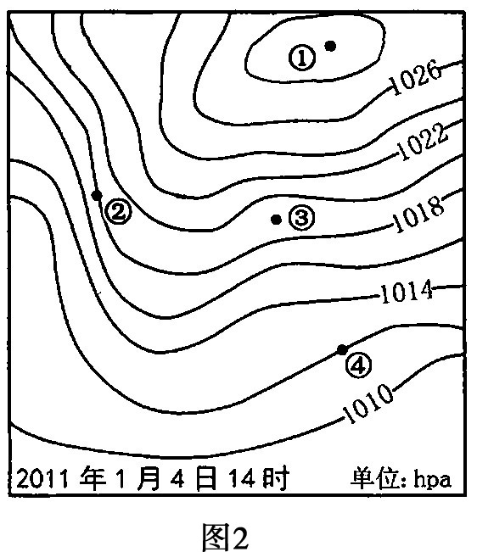
A.GIS技术 B.RS技术 C.GPS技术 D.GPRS技术
读某区域1月4 日海平面等压线分布图（图2），回答5—6题。
5．此时图中①地的天气状况是 ( )
A．晴朗干燥 B．高温多雨
C．低温阴雨 D．狂风暴雨
6．此时图中①、②、③、④四地风速最大的是 ( )

A．① B．② C．③ D．④
图为“澳大利亚局部剖面示意图”，读图完成7～8题。[来源:学科网]
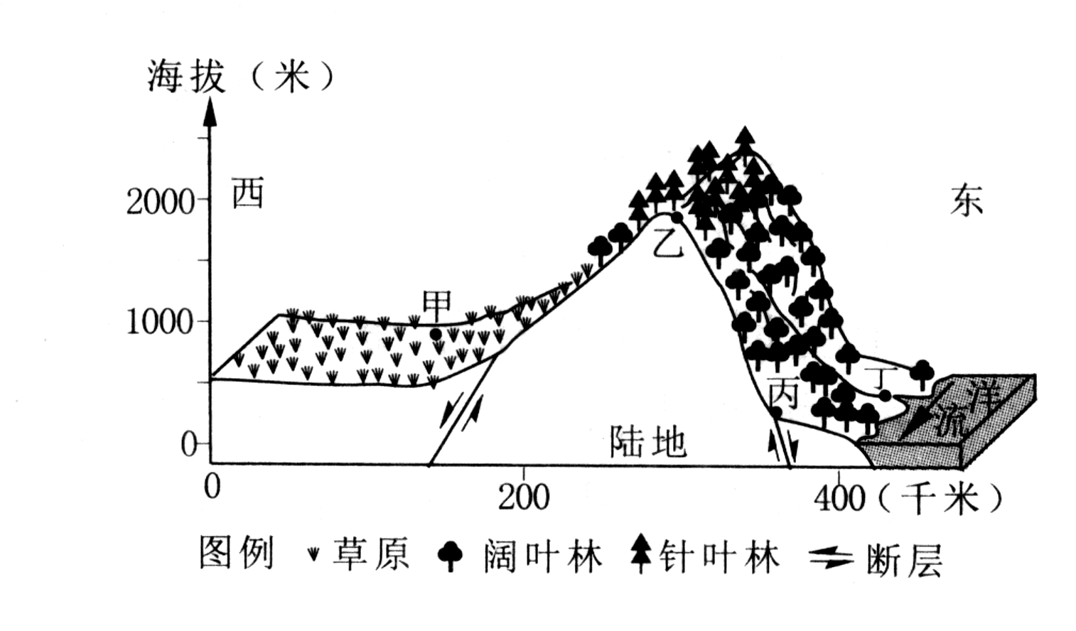

[来源:学科网ZXXK]
7．乙地所在区域的地质构造是
A．背斜 B．向斜 C．地垒 D．地堑
8．乙地和丙地植被类型不同，主要体现了
A．从沿海向内陆的地域分异规律(经度地带性)
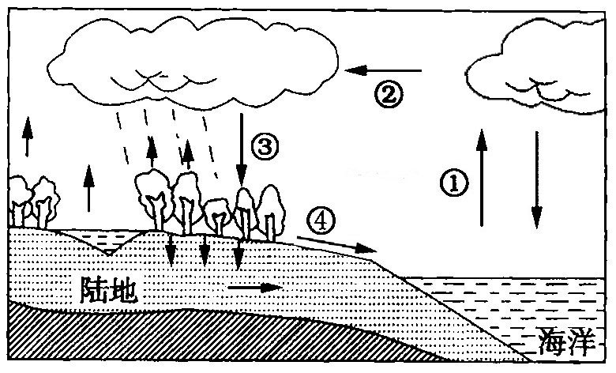
B．由赤道到两极的地域分异规律(纬度地带性)
C．山地的垂直地域分异规律(垂直地带性)
D．非地带性现象
读“水循环示意图”，回答9～10题。
9．图中②代表的水循环环节是 ( )
A．降水 B．水汽输送
C．地表径流 D．蒸发
10．我国“南水北调"工程体现了人类活动对图中哪个环节施加影响 ( )
A．① B．② C．③ D．④
读“甲、乙两国人口出生率、死亡率和自然增长率示意图”，回答第11～12题。
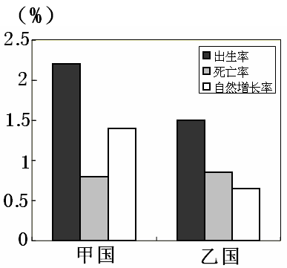
11．甲国人口自然增长率较高的主要原因是( )
①社会福利好 ②医疗卫生水平提高
③人口受教育水平高 ④受传统观念影响
A．①② B．③④ C．①③ D．②④
12．下列国家中，与乙国人口增长情况相似的是( )
A．美国 B．巴西 C．埃及 D．印度
读图，回答第13～14题。
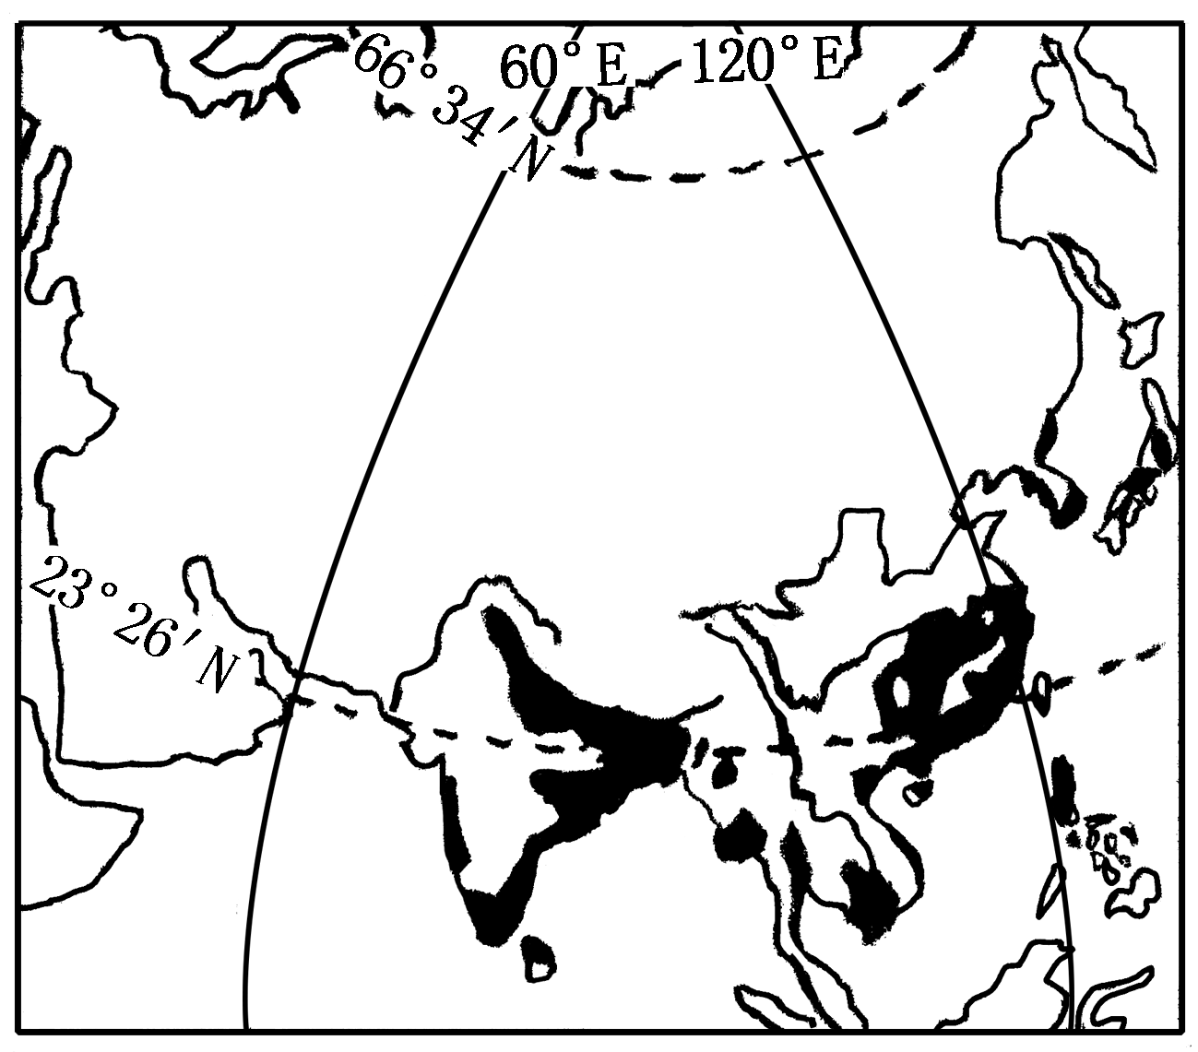
13．图中阴影区域表示的农业地域类型是( )
A．乳畜业 B．大牧场放牧业
C．季风水田农业 D．商品谷物农业
14．该农业地域类型发展的区位优势是
A．科技发达 B．地广人稀
C．机械化水平高 D．雨热同期
美国是世界上最大的商品谷物生产国，也是世界上最大的商品谷物出口国。回答15—16题。
15．下列不属于美国商品谷物农业生产的有利条件是 ( )
A．劳动力丰富 B．机械化水平高 C．农业科技先进 D．交通运输便利
16．日本从美国大量进口小麦，选择的主要运输方式是 ( )
A．公路运输 B．航空运输 C．管道运输 D．水路运输
17．新疆被誉为“瓜果之乡”，长江三角洲是著名的“鱼米之乡”，形成这种区域差异的主要因素是 ( )
A．地形 B．科技 C．气候 D．交通
18．实时监测和预报小麦病虫害所采取的地理信息技术是 ( )
A．全球定位系统、数字地球 B．遥感、地理信息系统
C．地理信息系统、数字地球 D．遥感、全球定位系统
自20世纪80年代以来，香港的劳动密集型制造企业大量迁入内地。回答19～20题。
19．这种产业迁移 （ ）
A．是第三产业的迁移 B．是技术指向型产业的移迁
C．阻碍了迁入地的城市化进程 D．可能对迁入地的环境造成污染
20．香港制造企业迁移的原因有 （ ）
①香港地价较高 ②内地服务业发达
③内地工资水平较低 ④香港人口数量剧减
A．①② B．①③ C．②③ D．②④
21．解放后，政府投入大量人力、物力把“北大荒”改造成“北大仓”；现在，政府决定停止在“北大荒”垦荒，这是因为 ( )

A．我国经济增长快，可以从国外大量购买粮食
B．我国粮食生产已经过剩
C．为了保护该处湿地，改善生态环境
D. 该处土壤贫瘠，不宜发展农业
图6为2002年东、中、西部产业结构比较图。读图完成22-23题。
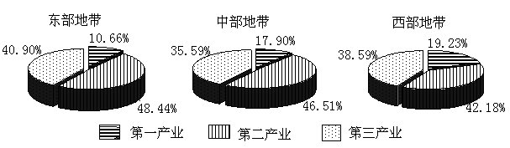
[来源:学_科_网Z_X_X_K]
图6

22．关于东、中、西部地带三次产业结构的叙述，正确的是 ( )
A．第一产业比重最大的是中部地带 B．西部地带以第一产业为主
C．第三产业比重最小的是西部地带 D．第二产业比重最大的是东部地带
23．水源是西北地区发展农业的主要限制性因素，缓解该地区缺水最有效的措施是( )
A．过度利用地下水 B．大面积种植水稻
C．发展节水农业 D．海水淡化
据美国耐克公司网站介绍，最早耐克运动鞋的生产工厂设在日本，随着日本劳动力成本的提高，生产基地移到了韩国和中国台湾，后来又迁至东南亚和中国大陆，到2010年越南成为最大的生产国。完成24—25题。
24．影响美国耐克运动鞋生产基地转移的主要因素是 ( )
A．劳动力 B．资金 C．市场 D．技术
25．越南承接美国耐克公司产业转移，对其发展的影响是 ( )
①促进产业升级 ②不会改变地理环境 ③增加就业机会 ④加快城市化进程
A．①②③ B．①②④ C．②③④ D．①③④
二、非选择题（本大题包括5个小题，共50分）
26.（10分）图7为某日光照图，图中阴影部分为夜半球。读图完成下列各题。
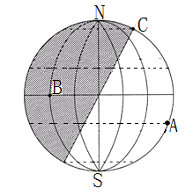
（1）图示节气为北半球_______日（冬至、夏至），
该日南半球昼长_______（大于、小于）夜长。
（2）图示日期，全球出现极夜的范围是________。
（南、北）极圈及其以内的地区，A点的正午太阳高度
为_______度。
（3）图示A、B、C三点自转线速度的大小关系是
______（用“>”连接）。
27.读图8，回答有关问题。
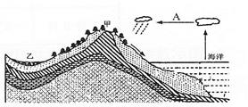
图8
(1)从岩层的弯曲状态看，图中甲、乙两处的地质构造中属于向斜构造的是 处。
(2)在地貌上，乙地是 ，在外力长期作用下甲处会形成这种地貌成因是_________.
(3)若该地区发现有石油、天然气和地下水，则在甲处能开采出 。
(4)图中A所示箭头表示水循环中的 环节。[来源:学*科*网Z*X*X*K]
27. (10分)读“世界部分区域略图”(图8)和“四种气候的气温曲线与降水柱状图”(图9)，回答下列问题。
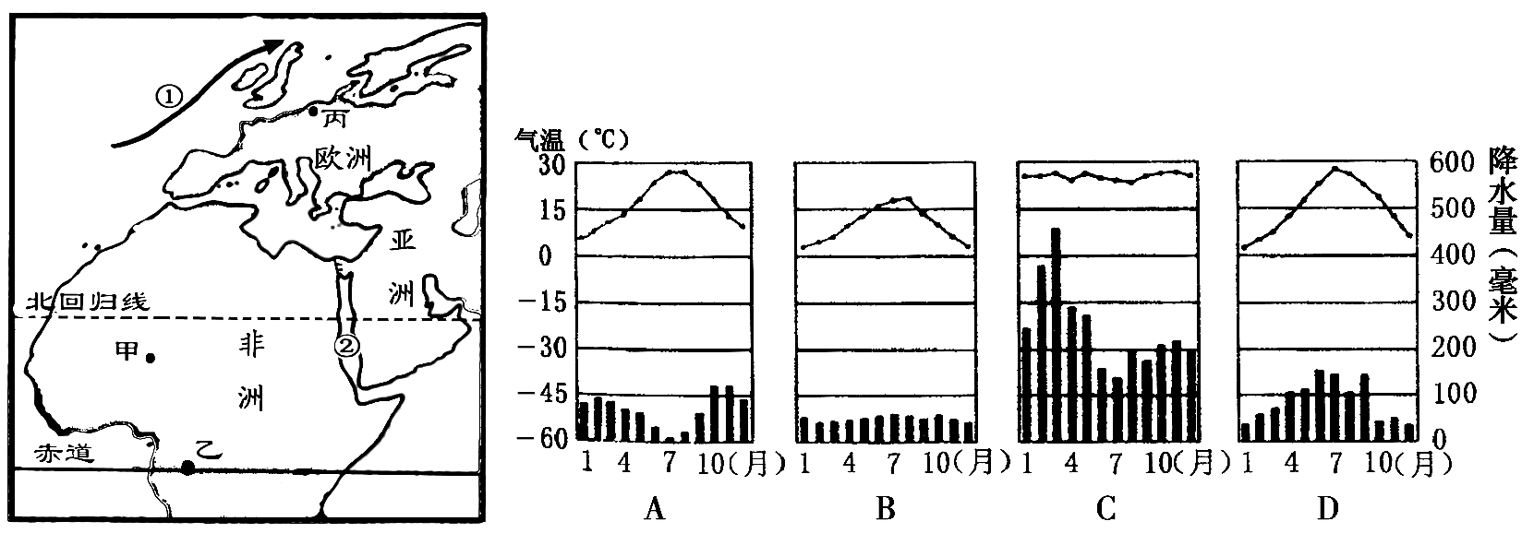
图8 图9
(1)图8中①洋流按性质划分属于 流(填“寒”或“暖”)，该洋流对沿岸地区气候的影响是 ；②海域位于印度洋板块和 板块的交界处。(6分)
(2)图8中甲地位于地球五带中的 带；丙地农业生产的主要地域类型是 (填选项)。(4分)
A．水稻种植业 B．乳畜业 C．商品谷物农业 D．大牧场放牧业
29．(10分)图11为“某城市区域示意图”，图中②是石油化工区，③是电子工业区，附近有科研机构和高等院校。读图完成以下各题。
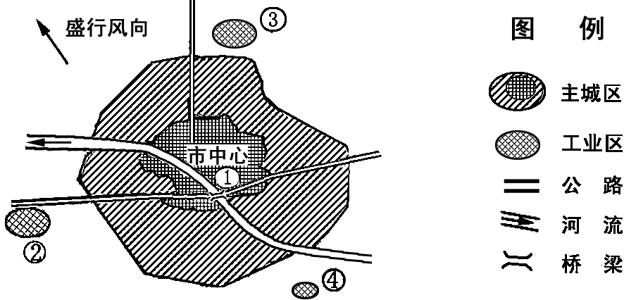
图11
(1)从城市功能区看，图中①处最有可能形成 (填选项)。(2分)
A．住宅区 B．商业区 C．工业区
(2)电子工业区位选择的主导因素是 ；如果在④处建一水泥厂，你认为是否合理?
， 最主要理由是 。(6分)
(3)许多与石油化工企业有生产联系的厂家都纷纷集聚在石油化工区，分析其原因是什么? 。 (2分)
30．（10分）图12为我国“西电东送示意图”，读图完成下列各题。
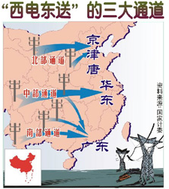
(1)中路送电线路输送的主要是水电，它将 水电站等多座电站的电能通过超高压电网输往长江三角洲和珠江三角洲地区。（2分）
(2)南路输送的水电主要来自珠江红水河上游，红水河长度只有几百千米，为什么水能却十分丰富？（2分）
(3)北路送电线路输送的是火电，它是将 、内蒙古等省区丰富的 资源转化成电能输出，这种做法与传统的运输方式相比，有什么优越性？（6分）

参考答案
一、选择题答案
题号 | 1 | 2 | 3 | 4 | 5 | 6 | 7 | 8 | 9 | 10 | 11 | 12 | 13
答案 | D | C | A | B | A | B | C | C | B | D | B | D | A
题号 | 14 | 15 | 16 | 17 | 18 | 19 | 20 | 21 | 22 | 23 | 24 | 25
答案 | C | D | D | C | B | D | B | C | D | C | A | D
二、综合题
26．（10分）（1）冬至 大于 （2）北 90 （3）B > A > C
27．（10分）（1）乙 （2）山谷 背斜顶部受张力物质破碎易受侵蚀
（3）石油、天然气 （4）水汽输送
28．(10分)(1)暖(2分) 增温增湿(2分) 非洲(2分)
(2)热(2分) B(2分)
29．(10分) (1)B(2分)
(2)技术(知识人才科技)(2分) 不合理(2分) 位于城市盛行风的上风地带，会造成城市的大气污染。(2分)
(3)共同利用基础设施；便于企业间交流与协作；节省运费和降低能耗；降低生产成本，提高利润；取得规模效益(答出任意两点可得2分，其他答案合理也可得分)

30．(10分)（1）三峡
（2）红水河地处亚热带湿润地区，流域内降水十分丰富，河流径流量大；又位于我国地势第二、三级阶梯交界处，落差大，因此水能丰富。
（3）山西 煤炭 减轻铁路运输压力；使京津唐地区燃煤量大大减少，减轻空气污染，降低酸雨危害。

